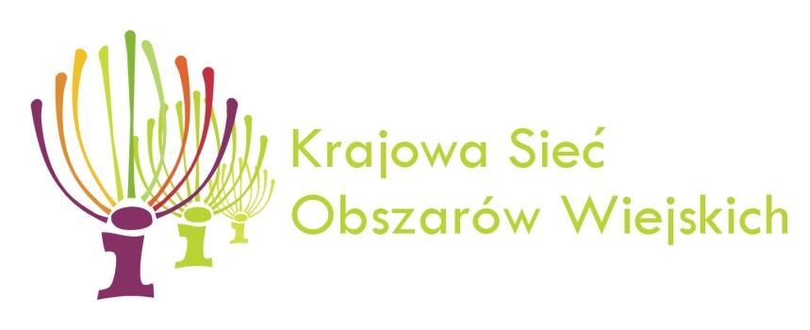

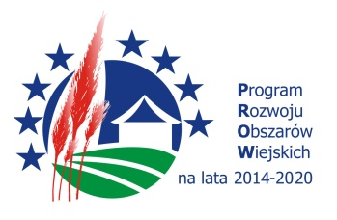
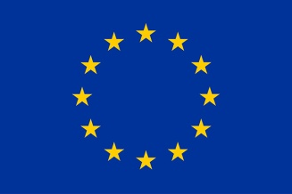
„Europejski Fundusz Rolny na rzecz Rozwoju Obszarów Wiejskich:
Europa inwestująca w obszary wiejskie”

Północnokaszubska Lokalna Grupa Rybacka informuje, iż w ramach Schematu II Pomocy Technicznej „Krajowa Sieć Obszarów Wiejskich” Programu Rozwoju Obszarów Wiejskich na lata 2014-2020 realizuje operację pn.: „Smaki Suwalszczyzny – inspiracje z podlaskiego Szlaku Kulinarnego”, której celem jest aktywizacja mieszkańców wsi na rzecz podejmowania inicjatyw w zakresie rozwoju obszarów wiejskich, w tym kreowania miejsc pracy na terenach wiejskich.

Planuje się, iż poprzez organizację wyjazdu uczestnicy zaktywizują się na rzecz wzrostu znaczenia produktu regionalnego/lokalnego oraz certyfikacji żywności jako narzędzia poprawy konkurencyjności obszaru oraz upowszechnienie aktualnej wiedzy oraz wymiana doświadczeń i wzrost umiejętności praktycznych.

Operacja współfinansowana jest ze środków Unii Europejskiej w ramach Schematu II „Krajowa Sieć Obszarów Wiejskich”
Programu Rozwoju Obszarów Wiejskich na lata 2014–2020.
Instytucja Zarządzająca Programem Rozwoju Obszarów Wiejskich na lata 2014–2020 – Minister Rolnictwa i Rozwoju Wsi.

Zostań Partnerem Krajowej Sieci Obszarów Wiejskich
Odwiedź portal KSOW - www.ksow.pl

